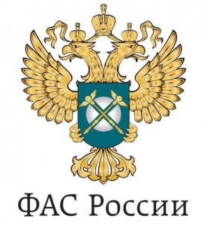 | 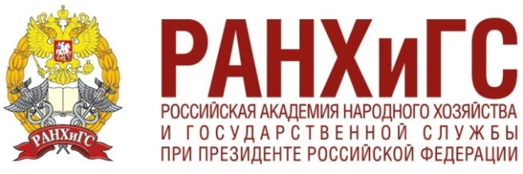  СИБИРСКИЙ ИНСТИТУТ УПРАВЛЕНИЯ | 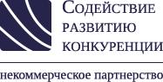

РЕГИОНАЛЬНАЯ НАУЧНО-ПРАКТИЧЕСКАЯ КОНФЕРЕНЦИЯ
«АКТУАЛЬНЫЕ ПРОБЛЕМЫ ПРИМЕНЕНИЯ АНТИМОНОПОЛЬНОГО ЗАКОНОДАТЕЛЬСТВА: ВЗГЛЯД РЕГУЛЯТОРА, БИЗНЕСА И ЭКСПЕРТОВ»
Некоммерческое партнерство «Содействие развитию конкуренции» (г. Москва) совместно с Федеральной антимонопольной службой РФ (г. Москва) и Сибирским институтом управления – филиалом Российской академии народного хозяйства и государственной службы при Президенте Российской Федерации (г. Новосибирск) приглашает принять участие в Региональной научно-практической конференции «Актуальные проблемы применения антимонопольного законодательства: взгляд регулятора, бизнеса и экспертов».
Даты проведения: 15 – 16 апреля 2016 года.
Место проведения: г. Новосибирск, ул. Нижегородская, д. 6, Сибирский институт управления – филиал РАНХиГС при Президенте РФ.
К участию в Конференции приглашены заместитель руководителя ФАС России С.А. Пузыревский, руководитель и сотрудники Новосибирского УФАС России, центрального аппарата ФАС России, представители компаний, ведущих свой бизнес в Новосибирской области, а также научное сообщество города Новосибирска.
Программа Конференции включает в себя обсуждение основных вопросов практики правоприменения антимонопольного законодательства, в том числе вопросы публичных закупок, новаций «четвертого антимонопольного пакета» и особенности пресечения недобросовестной конкуренции.
Площадки Конференции
15 апреля 2016 г.
- Сессия 1. Ценообразование – границы дозволенного;
- Сессия 2. Публичные закупки: тенденции в законодательстве и актуальные вопросы правоприменения;
- Сессия 3. Практика применения четвертого антимонопольного пакета.

16 апреля 2016 г.
- Мастер-классы;
- Выступления с результатами исследований преподавателей, аспирантов и магистрантов по тематике конференции.
По результатам конференции участники получат сертификаты.
Лучшие доклады будут рекомендованы для публикации в научном журнале «Конкурентное право» (http://lawinfo.ru/catalog/magazines/konkurentnoe_pravo) и Электронном научно-практическом журнале ФАС РФ «Российское конкурентное право и экономика» (http://fas.gov.ru/vazhnaya-informacziya/otkryitaya-kniga/zhurnal/).
За участие в конференции организационный внос не взымается.
Для участия в конференции необходимо в срок до 13 апреля 2016 г. отправить заявку, установленной формы (Приложение 1), и сканированную копию согласия на обработку персональных данных (Приложение 2), на электронный адрес siu-ranepa@mail.ru.
Контактная информация оргкомитета
Сибирского института управления – филиала РАНХиГС
Телефон: +7 (383) 373-14-98, +7 (383) 218-01-76
E-mail: siu-ranepa@mail.ru

Приложение 1

Заявка участника
в Региональной научно-практической конференции
«Актуальные проблемы применения антимонопольного законодательства:
взгляд регулятора, бизнеса и экспертов»

15 – 16 апреля 2016 г.

Благодарим Вас за проявленный интерес к конференции!
Просим заполнить анкету участника.

ФИО (полностью)
Город
Место работы
Должность
Электронная почта
Контактный телефон
Площадки, на которых Вы планируете свое участие (перечень)
Тема доклада (при выступлении)
Аннотация доклада (не более 1000 печ. зн.)

Приложение 2

Согласие на обработку персональных данных
Я, ____________________________________________________________________________ Настоящим даю согласие на автоматизированную, а также без использования средств автоматизации, обработку моих персональных данных, а именно – совершение действий, предусмотренных п. 3 ст. 3 Федерального закона от 27.07.2006 № 152-ФЗ «О персональных данных», содержащихся в настоящей заявке, с целью организации моего участия в Региональной научно-практической конференции «Актуальные проблемы применения антимонопольного законодательства: взгляд регулятора, бизнеса и экспертов».
Достоверность информации, представленной в составе заявки на участие во Второй научно-практической конференции по конкуренции в г. Новосибирске, подтверждаю.

« |  | » |  | 2016 г. |  | / |  | /
 |  |  |  |  | ^{подпись} |  | ^{расшифровка подписи}

